Schiedel ABSOLUT Schornstein, Thermo-Fußplatte

Schiedel

Eigenschaften

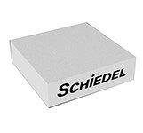

Lichte Weite 2. Zug (mm)

20,00 - 180,00

Nennweite DN

120,00 - 250,00